

**Universidad Tecnológica del Perú**

**Facultad de Ingeniería**

**“Diseño de Prótesis de Mano con Inteligencia Artificial Integrada que se Adapta a Pacientes Discapacitados”**

**Curso Integrador I:** Diseño Electrónico

**Integrantes:**

Anicama Llanos, Victor Manuel

Montoya Meregildo, Sergio Orlando

Nolasco Changanaqui, Guillermo Matias

Sánchez Tuesta, Kevin David

Soriano Manco, Ana Paula

**Profesor:**

Motta Zorrilla, Bryan

**Lima, Perú**

**2025**

**Índice**

1. Planteamiento del Problema 3

1.1. Realidad Problemática 3

1.2. Formulación del Problema 3

1.2.1. Problema General 3

1.2.2. Problemas Específicos 3

1.3. Objetivos 4

1.3.1. Objetivo General 4

1.3.2. Objetivos Específicos 4

1.4. Justificación 4

2. Marco Teórico 5

2.1. Antecedentes 5

2.2. Bases Teóricas 6

2.2.1. Potenciales Eléctricos del Músculo Esquelético 6

2.2.2. Anatomía de la Extremidad Superior 8

2.3. Base Conceptual 14

3. Variables e Hipótesis: 18

3.1. Variables del problema (dependientes e independientes) 18

3.2. Hipótesis del problema 18

3.3. Operalización de variables 19

4. Metodología 20

4.1. Descripción del enfoque metodológico 22

4.2. Metodología del Diseño Electrónico 22

4.2.1. Especificaciones de diseño 22

4.2.2. Creación de Esquemáticos 25

4.2.3. Montaje 26

5. Cronograma y disgregación de actividades 30

5.1. Plan de Trabajo (Diagrama de Tiempos y Actividades) 30

5.2. Diagrama de PDM: 31

5.3. Disgregación del Trabajo 31

5.3.1. Diagrama de flujo 32

6. Referencias Bibliográficas 33

Anexos 36

Anexo A. Matriz de consistencia 36

Anexo B. Presupuesto y componentes 38

Anexo C. Codigo de Arduino NANO 40

# Planteamiento del Problema

## Realidad Problemática

Muchas personas con amputaciones enfrentan barreras en su vida diaria debido a las limitaciones de las prótesis tradicionales. Estos dispositivos suelen ser rígidos, poco funcionales y no se adaptan bien a las necesidades reales del usuario, lo que afecta su autonomía y su bienestar emocional.

Aunque hoy existen tecnologías como la electromiografía (EMG), que permite captar la actividad eléctrica de los músculos, su aprovechamiento aún es limitado. Las señales EMG pueden revelar la intención de movimiento, pero interpretarlas correctamente requiere modelos inteligentes y sistemas que se ajusten a cada persona.

El alto costo y la complejidad de las prótesis con IA hacen que muchos no puedan acceder a ellas. Por eso, es necesario desarrollar soluciones accesibles, que combinen sensores EMG con inteligencia artificial y hardware económico como el Raspberry Pi Pico, para lograr prótesis más funcionales, intuitivas y personalizadas. Por lo tanto, buscamos desarrollar una prótesis de mano con inteligencia artificial integrada cuyo manejo pueda aprenderse en el menor tiempo posible.

## Formulación del Problema

### Problema General

* ¿Es posible el desarrollo de una prótesis de mano con inteligencia artificial (IA) integrada que se adapte a un paciente?

### Problemas Específicos

* ¿Qué diferencia hay en el tiempo de aprendizaje para usar una prótesis con IA en comparación con una prótesis tradicional sin IA?
* ¿Cómo responde la IA a las diferencias de voltajes generadas por señales del electromiograma (EMG) durante la contracción muscular?
* ¿Qué tan precisa es la prótesis con IA para replicar los movimientos intencionados?

## Objetivos

### Objetivo General

* Desarrollar de una prótesis de mano con inteligencia artificial (IA) integrada que se adapte a un paciente.

### Objetivos Específicos

* Observar la diferencia que hay en el tiempo de aprendizaje para usar una prótesis con IA en comparación con una prótesis tradicional sin IA.
* Relacionar la respuesta de la IA con las diferencias de voltajes generadas por señales del electromiograma (EMG) durante la contracción muscular.
* Determinar la precisión es la prótesis con IA para replicar ciertos movimientos.

## Justificación

El propósito de desarrollar una prótesis con inteligencia artificial es mejorar la adaptación y el aprendizaje de los usuarios al utilizar la prótesis, especialmente en personas con amputaciones. Teniendo en cuenta que, actualmente, las prótesis suelen ser costosas, poco accesibles o difíciles de manejar, entendemos que el impacto en la calidad de vida de las personas que usan prótesis es limitado. Entonces, consideramos que complementar las prótesis con inteligencia artificial sería una alternativa valiosa, ayudando a los pacientes a tener una reintegración social, emocional y laboral más rápida después de perder la movilidad de alguna extremidad; en nuestro país, muchas personas pueden tener amputaciones debido a accidentes laborales, de tránsito u otros desastres como sismos, huaicos o incendio. Por otro lado, aunque nuestro proyecto se centrará específicamente en una prótesis de mano izquierda, buscamos que su estudio e implementación pueda tener principios replicables para prótesis de otras extremidades.

# Marco Teórico

## Antecedentes

Existen múltiples opciones de prótesis relacionadas a las extremidades superiores, cada una diseñada según el nivel de amputación; existen las prótesis de manos tridigitales; las de manos poliarticuladas; las prótesis transhumerales y/o transradiales, que abarcan amputaciones complejas por la pérdida de la mano y parte del antebrazo. Sin embargo, a pesar de toda la variedad que puede existir en el mercado de las prótesis, los niveles de abandono de dichos dispositivos son elevados. Son también diversas las causas del abandono, tales como la falta de adaptación total y los problemas para controlar la cinemática de la prótesis (Marinelli, et al., 2023).

En una revisión hecha por Terrazas-Rodas y Carrión-Pérez (2022), se hizo una comparación de 72 prótesis en extremidades superiores de diferentes tipos y niveles de amputaciones para reconocer sus patrones de movimiento y clasificar las señales que estimulan su funcionamiento. Dichas prótesis utilizaron diferentes métodos de IA para sus funcionamientos. Otro estudio, realizado por Edwards, et al. (2016), hizo otro tipo de comparación que se centra en el modo de control de una prótesis convencional y una prótesis que utiliza IA para realizar el aprendizaje de la predicción de movimientos en tiempo real. Dicho experimento utilizó como muestra a sujetos amputados y no amputados. De ambos estudios se pudo comprender que la prótesis con IA resulta ser más exitosa en términos de aprendizaje y manejo.

El desarrollo de prótesis de mano avanzado significativamente gracias al uso de tecnologías como la impresión 3D y la electromiografía superficial (eEMG). Una iniciativa destacada es la de Victoria Hand Project, que ha implementado prótesis impresas 3D en comunidades de bajos recursos alrededor del mundo, permitiendo que personas con amputaciones accedan a dispositivos funcionales, asequibles y personalizados que mejoran su calidad de vida (victoria Hand Project, s.f.).

Por otro lado, el estudio de López López, Martínez Méndez y Vilchis Gonzales (2019) presenta el diseño de una prótesis de mano para escribir en teclados, utilizando una interfaz basada en señales muscular (eEMG). Este trabajo resalta la importancia del diseño ergonómico y del procesamiento de señales para ligar movimientos precisos y funcionales, demostrando que la prótesis mioeléctricas pueden adaptarse a tareas específicas de interacción tecnológica

## Bases Teóricas

### Potenciales Eléctricos del Músculo Esquelético

La voluntad para mover cualquier músculo genera una señal eléctrica que parte desde el cerebro hacia el músculo requerido para moverse. La neurona que inerva a dicho músculo se conoce como *motoneurona*. Al transmitir esta la señal que viene desde el cerebro, la distribuye hacia todas las *fibras musculares* con la que se relaciona la neurona. A todo este conjunto entre la motoneurona y las fibras musculares que inerva se le denomina *unidad motora* (Departamento de Fisiología de la UNAM, 2023). Cuando los músculos se contraen, significa que hay unidades motoras que se han activado. Los músculos pueden tener una cantidad variada de estas unidades motoras, pero el detalle más importante es entender que cuanto mayor es la fuerza de contracción, mayor es el número de unidades motoras activadas; este fenómeno es conocido como *reclutamiento* (UNAM, 2023). Por lo tanto, una mayor fuerza implica un mayor reclutamiento de unidades motoras.

Las fibras musculares son las células del músculo, las cuáles presentan membranas con las proteínas y la maquinaria molecular necesaria para generar potenciales eléctricos particulares. Un músculo sano en reposo, es decir, sin contracción de las fibras, tiene en el interior de las fibras un potencial de -80 a -90 mV; este valor viene determinado por la concentración iónica que presenta la fibra muscular. Pero, al recibir una señal proveniente de su motoneurona, empieza un desplazamiento de iones entre el exterior e interior de la membrana celular de la fibra, modificando así su potencial. Es a partir de una tensión umbral que la fibra empieza a contraerse, el cuál es de -40 mV (Hall, 2016).

**Figura 1.** *Potencial eléctrico en el interior de la fibra muscular.* 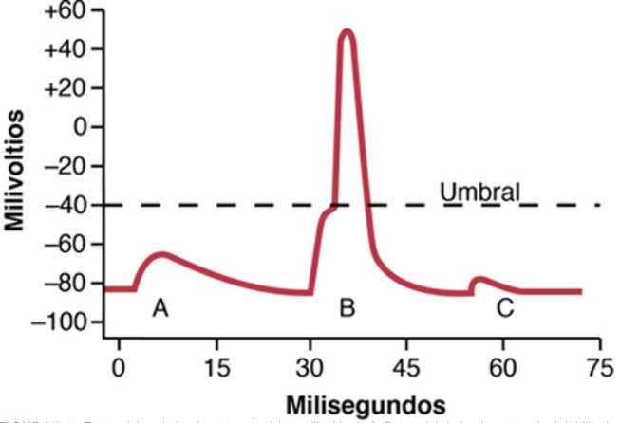

*Nota.* Solo la señal que generó el potencial de B proporcionará una contracción muscular adecuada. Tomado de *Guyton y Hall, Tratado de Fisiología Médica*, por Hall 2016.

Una vez sobrepasado el umbral de tensión, la fibra es capaz de contraerse. Teniendo en cuenta que muchas fibras musculares son inervadas por una misma motoneurona, toda la unidad motora se contraerá si recibe el potencial adecuado proveniente de la neurona. Y como muchas de estas motoneuronas forman un nervio motor que inerva a músculos específicos, entonces cuando todas las unidades motoras alcanzan el umbral, contraerán el músculo tal y como se deseó (estímulo que partió desde el cerebro por voluntad).

El manejo de una prótesis utiliza una interfaz que permite usar como señal de entrada los voltajes medidos por sensores de electromiografía (EMG) a partir de la energía mecánica generada en los movimientos musculares.

**Figura 2.** *Representación gráfica del flujo de información de una prótesis poliarticulada.* 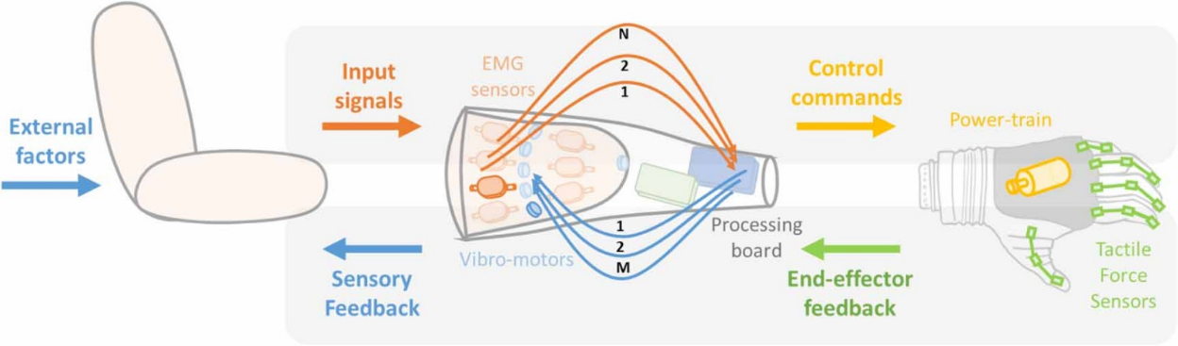

*Nota.* La imagen representa las señales de los sensores EMG que pasan por una etapa de procesamiento previo a dirigirse a la prótesis. Tomado de *Active upper limb prostheses: a review on current state and upcoming breakthroughs* (párr. 8), por Marinelli et al., 2023.

Estos sensores son capaces de detectar potenciales eléctricos que se generan durante la contracción muscular. Sin embargo, el potencial registrado no es precisamente el mismo que presenta el interior de la fibra muscular, dado que el sensor de EMG utiliza electrodos de superficie. Típicamente, los voltajes que reconocen estos sensores son de 0 a 10 mV de amplitud (Tankisi et al., 2019). Este rango de amplitudes va a depender del músculo del que se adquieran las señales, así como del reclutamiento de unidades motoras (UNAM, 2023).

### Anatomía de la Extremidad Superior

Dependiendo de la complejidad de la amputación, los movimientos de la extremidad superior pueden generarse por la contracción de los músculos del hombro, del brazo, del antebrazo o de la propia mano. En particular, la mano no requiere músculos del hombro para moverse; pero, según el tipo de movimiento que requiera realizar, puede ser necesario contraer incluso del *bíceps braquial*, cuya ubicación es el brazo, que ejerce su influencia hasta la muñeca (*supinación).* Por lo tanto, es necesario definir los movimientos básicos que realiza la mano y los músculos implicados en dichos movimientos.

Debemos tener en cuenta, para empezar, la posición habitual de los dedos de la mano, como una posición inicial desde la cual se empezarán a realizar los movimientos. Considerando al dedo pulgar como el primer dedo, y al dedo meñique como el quinto, los dedos del segundo al quinto están juntos y extendidos. Desde una vista palmar, podemos ver que el pulgar está rotado en 90° respecto de los otros cuatro dedos (Moore, 2013), como si la yema de dicho dedo estuviera mirando al plano perpendicular de los demás dedos. A esta configuración de los dedos podemos denominarla según la posición o movimiento del pulgar; en este caso, se trata de la *reposición*.

**Figura 3.** *Movimientos del pulgar.*

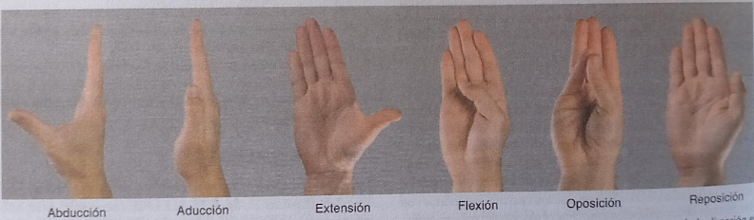

*Nota.* Podemos ver que la última configuración, la reposición, se corresponde con la posición inicial que consideramos desde una vista palmar. Tomado de *Anatomía con orientación clínica*, por Moore et al., 2013.

Mientras tanto, los dedos del segundo al quinto también tienen sus propios movimientos de abducción-aducción y de extensión-flexión. Los primeros vienen determinados principalmente por músculos ubicados en la propia mano.

Asimismo, los movimientos independientes de cada dedo para realizar sus propias extensiones y flexiones vienen determinados por músculos adyacentes a sus articulaciones respectivas. Por lo tanto, si consideramos que una persona tiene una amputación de mano, no debemos de tener en cuenta estos músculos, y, en consecuencia, los movimientos que generan. Sin embargo, el antebrazo tiene músculos que también permiten la flexión y extensión de los dedos; a excepción del dedo pulgar, los otros cuatro dedos son movidos en conjunto por los músculos del antebrazo dado que sus tendones respectivos divergen de un tendón común que parte desde el músculo implicado.

**Tabla 1.** *Músculos del compartimento anterior del antebrazo que mueven la mano.*

|  |  |  |  |
| --- | --- | --- | --- |
| Compartimento anterior del antebrazo | | | |
| Músculo | **Profundidad** | **Inserción en la mano** | **Acción principal** |
| Flexor radial del carpo | Superficial | Base del 2° metacarpiano | Flexiona y abduce la mano en el carpo (muñeca) |
| Palmar largo | Mitad distal del retináculo flexor y vértice de la aponeurosis palmar | Flexiona la mano en el carpo y tensa la aponeurosis palmar |
| Flexor ulnar del carpo | Pisiforme, ganchoso y 5° metacarpiano | Flexiona y aduce la mano en el carpo |
| Flexor superficial de los dedos | Intermedia | Falanges medias de los dedos 2° al 5° | Flexiona las articulaciones interfalángicas proximales y las articulaciones metacarpofalángicas |
| Flexor profundo de los dedos | Profunda | Bases de las falanges distales de los dedos 2° al 5° | Flexiona las articulaciones interfalángicas distales |
| Flexor largo del pulgar | Base de la falange distal del pulgar | Flexiona las falanges del pulgar |

*Nota.* Adaptado de *Anatomía con orientación clínica*, por Moore et al., 2013.

De acuerdo con la tabla 1, se puede ver que los dedos mediales (del 2° al 5°) se mueven en conjunto si son movidos por los músculos del compartimento anterior del antebrazo. De manera general ocurre con los músculos del compartimento posterior; aunque hay un poco más de variedad con este grupo muscular para realizar ciertos movimientos de la mano y los dedos.

**Tabla 2.** *Músculos del compartimento posterior del antebrazo que mueven la mano.*

|  |  |  |  |
| --- | --- | --- | --- |
| Compartimento posterior del antebrazo | | | |
| Músculo | **Profundidad** | **Inserción en la mano** | **Acción principal** |
| Extensor *radial1* largo del carpo | Superficial | Base dorsal del 2° metacarpiano | Extienden y abducen la mano en el carpo |
| Extensor radial corto del carpo | Base dorsal del 3er metacarpiano |
| Extensor de los dedos | Expansiones extensoras los dedos 2° al 5° | Extienden los dedos en las articulaciones metacarpofalángicas e interfalángicas |
| Extensor del dedo meñique | Expansión extensora del 5° dedo |
| Extensor *ulnar2* del carpo | Base dorsal del 5° metacarpiano | Extiende y aduce la mano en el carpo |
| Extensor del índice | Profunda | Expansión extensora del 2° dedo | Extiende el dedo índice; extiende la mano en el carpo |
| Abductor largo del pulgar | Emergentes de la capa profunda | Base del 1er metacarpiano | Abduce el pulgar; lo extiende en la articulación carpometacarpiana |
| Extensor largo del pulgar | Base dorsal de la falange distal 1er dedo | Extiende la falange distal del pulgar |
| Extensor corto del pulgar | Base dorsal de la falange proximal del 1er dedo | Extiende la falange proximal del pulgar; extiende la articulación carpometacarpiana |

*Nota.* Adaptado de *Anatomía con orientación clínica*, por Moore et al., 2013.

Ahora, manteniendo juntos los dedos del segundo al quinto, sus articulaciones pueden realizar el movimiento en una sola dimensión: flexión y extensión. Con estos movimientos se pueden establecer nuevas posiciones funcionales de la mano, tales como sujetar algún objeta, sostenerlo, apretarlo, etc.

**Figura 4.** *Posiciones funcionales de la mano.*

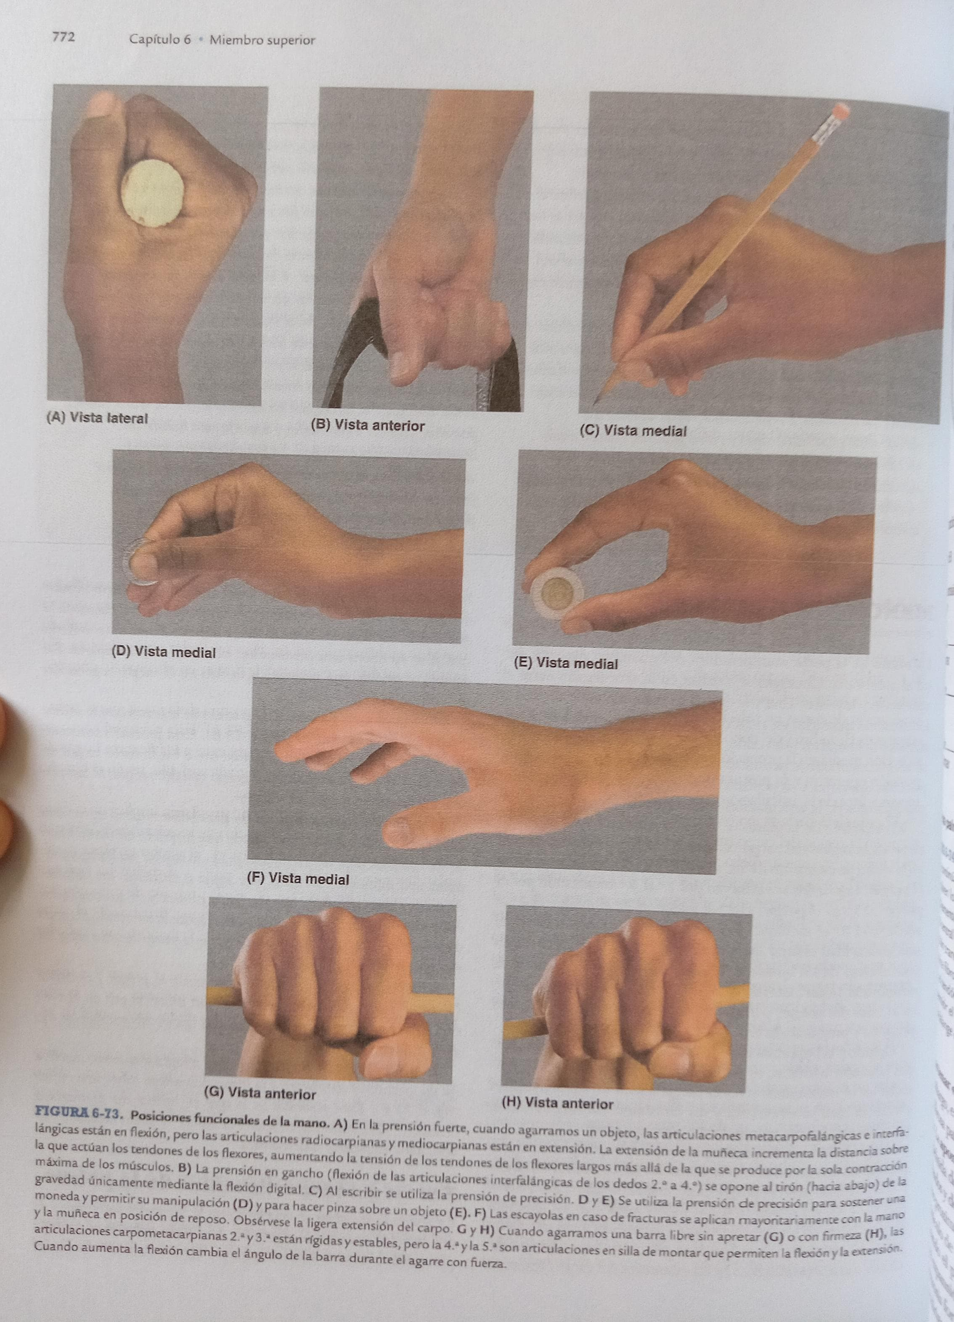

*Nota.* El agarre puede ser sin apretar (G) o con firmeza (H). Tomado de *Anatomía con orientación clínica* (p. 772), por Moore et al., 2013.

A partir de acá, podemos definir que músculos en particular funcionan para realizar el movimiento básico del agarre. Considerando que se trata esencialmente de una flexión de los dedos mediales, podría tratarse de una acción de los músculos anteriores del antebrazo. Sin embargo, hay que tener en cuenta que en otros compartimentos también hay músculos que contribuyen notablemente con la función de agarre o pinza. Por ejemplo, el extensor radial largo del carpo y el extensor ulnar del carpo son activos durante el cierre del puño (Moore, 2013).

## Base Conceptual

* **Electromiografía (EMG)**

La electromiografía (EMG) es una técnica utilizada para registrar la actividad eléctrica generada por los músculos durante su contracción. Este método es ampliamente empleado en el diagnóstico de enfermedades neuromusculares, así como en el desarrollo de sistemas de control para dispositivos asistenciales, como prótesis mioeléctricas. La electromiografía ayuda a evaluar el estado de los músculos y nervios, identificando posibles patologías y alteraciones en la transmisión neuromuscular (Medline Plus, 2024).

En aplicaciones de ingeniería biomédica, las señales EMG permiten inferir las intenciones de movimiento del usuario, proporcionando una interfaz natural para el control de prótesis. Sin embargo, la señal EMG puede verse afectada por diversos factores, incluyendo la correcta colocación de los electrodos, el sudor, el nivel de activación muscular, la imposibilidad de alcanzar los músculos profundos y las condiciones ambientales (Marinelli, et al., 2023). Por ello, es fundamental emplear técnicas adecuadas de procesamiento de señales para garantizar una interpretación precisa y confiable.

* **Sensores EMG**

Los sensores de electromiografía están diseñados para captar y amplificar señales musculares de baja intensidad. Estos dispositivos incorporan, además, sistemas de filtrado y adaptación de señal, lo que los hace ideales para prótesis inteligentes. Su formato es compacto y tiene capacidad de integrarse a microcontroladores.

**Figura 5.** *Placa de sensor muscular AD8226*

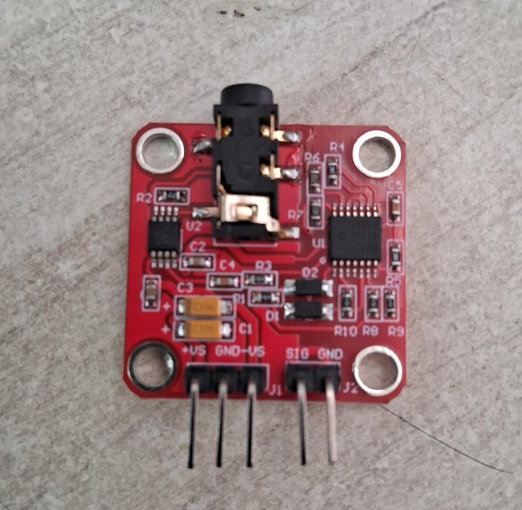

*Nota.* Interfaz que recibe la señal de los electrodos conectados al jack de 3.5 mm y envía una señal analógica por el pin SIG en la parte inferior de la placa.

* **Captura y características de señales musculares**

Las señales electromiográficas (EMG) representan la actividad eléctrica producida por las fibras musculares durante su contracción. Según la Universidad Nacional Autónoma de México (UNAM, 2023), una correcta colocación de los electrodos sobre los músculos implicados en el movimiento es fundamental, ya que permite obtener señales más precisas. Esto facilita la identificación de patrones específicos, especialmente útiles en el control de prótesis.

Estas señales de EMG pueden presentar variaciones tanto en su intensidad como en su frecuencia, dependiendo del grado de activación muscular y del nivel de fatiga del usuario. En el contexto del control mioeléctrico, resulta esencial aplicar técnicas de procesamiento que permitan analizar la estructura de la señal. De esta manera, se respalda una interpretación confiable dentro de sistemas inteligentes.

* **Procesamiento de señales EMG**

El procesamiento de señales EMG es una etapa clave en el desarrollo de prótesis mioeléctricas, ya que permite convertir la señal muscular cruda en información útil para el control del dispositivo. Para lograrlo, se aplican diversas técnicas de filtrado y extracción de características que mejoran la calidad de la señal y permiten una interpretación más precisa. La aplicación adecuada de estas técnicas contribuye significativamente a la detección de patrones en las señales EMG, mejorando así la interacción entre el usuario y el sistema de control de la prótesis.

* **Inteligencia Artificial aplicada a señales EMG**

La inteligencia artificial (IA) ha transformado significativamente el procesamiento de señales EMG, al permitir una clasificación más precisa de los patrones musculares necesarios para el control de prótesis. Según Araque-Guasgua (2024), mediante el uso de algoritmos de aprendizaje automático, como las máquinas de vectores de soporte (SVM) y las redes neuronales profundas, es posible vincular configuraciones específicas de actividad muscular con movimientos determinados.

Estos modelos se entrenan utilizando grandes conjuntos de datos recolectados previamente, lo que les permite mejorar su capacidad de predicción y ofrecer respuestas en tiempo real. Gracias al avance de la IA, las prótesis mioeléctricas han evolucionado hacia sistemas más intuitivos, precisos y adaptados a las necesidades de cada usuario, reduciendo así los tiempos de aprendizaje y optimizando el control funcional.

* **Evaluación del rendimiento del modelo**

Para asegurar que el sistema de inteligencia artificial pueda generalizar correctamente frente a nuevas señales musculares, se aplican pruebas de validación basadas en métricas específicas de desempeño. Según IA Blog (2025), esta evaluación se realiza utilizando indicadores como la precisión, la matriz de confusión y el puntaje F1, los cuales permiten medir de forma objetiva la capacidad del modelo para clasificar las señales EMG.

Adicionalmente, se emplea la técnica de validación cruzada, que mejora la robustez del modelo al exponerlo a diferentes subconjuntos de datos. Esta estrategia es fundamental para garantizar un sistema confiable, capaz de adaptarse a la variabilidad entre usuarios y a diversas condiciones del entorno.

* **Microcontrolador y sistema embebido**

Los microcontroladores son componentes esenciales en la implementación de sistemas de control para prótesis mioeléctricas. Según Raspberry Pi (2023), dispositivos como el Raspberry Pi Pico RP2040 permiten la captura y el procesamiento eficiente de señales EMG, ejecutando algoritmos embebidos que traducen la actividad muscular en comandos funcionales para la prótesis.

Gracias a su bajo consumo de energía y su alta versatilidad, estos microcontroladores representan una solución ideal para dispositivos portátiles. Además, su compatibilidad con distintos lenguajes de programación facilita la integración con sensores y actuadores, optimizando así la respuesta del sistema y la experiencia del usuario.

# Variables e Hipótesis:

## Variables del problema (dependientes e independientes)

**Variable independiente:**

* Señales EMG (voltajes) de cada músculo
* Tiempo (ms) desde el inicio del estímulo
* Ubicación de los sensores EMG
* Contracción muscular (nivel de activación)
* Frecuencia de muestreo
* Precisión del modelo de predicción

**Variable dependiente:**

* Tipo de movimiento realizado
* Movimiento predicho por la IA
* Tiempo de respuesta de la prótesis

## Hipótesis del problema

* **Hipótesis general:**

El desarrollo de una prótesis de mano con IA integrada basada en señales EMG permite una adaptación más rápida y precisa por parte del usuario en comparación con prótesis tradicionales.

* **Hipótesis específicas:**
  + La prótesis con IA requiere menos tiempo de aprendizaje que una prótesis tradicional.
  + La IA es capaz de interpretar correctamente las variaciones de voltaje de señales EMG para ejecutar movimientos deseados.
  + La prótesis con IA alcanza una alta precisión en la ejecución de movimientos intencionados.

## Operalización de variables

**Tabla 3.** *Definición operacional de las variables.*

|  |  |  |
| --- | --- | --- |
| Variables | Dimensión | Indicador |
| V. Independientes |
| Tiempo desde el inicio del estímulo | Temporalidad del estímulo | Latencia en milisegundos desde el estímulo hasta la respuesta |
| Señales electromiográficas (EMG) | Amplitud y calidad de señal | Relación señal – ruido (SNR), microvoltios registrados |
| Ubicación de los sensores EMG | Distribución espacial sobre el musculo | Distancia entre electrodos, sensibilidad de la zona |
| Contracción muscular (nivel de activación) | Intensidad de contracción | Nivel de fuerza de agarre (kg), tiempo hasta la fatiga |
| Precisión del modelo de predicción | Tasa de acierto del modelo | Porcentaje de clasificación correcta en pruebas controladas. |
| V. Dependientes | **Dimensión** | **Indicador** |
| Tipo de movimiento realizado | Configuración de la respuesta protesica | Acciones especificas:  Cerrar, sujetar y mover |
| Movimiento predicho por la IA | Adaptabilidad del modelo a entradas | Tasa de adaptación a señales nuevas o con ruido |
| Tiempo de respuesta de la prótesis | Tiempo de ejecución | Tiempo desde predicción hasta ejecución del movimiento |

*Nota.* Elaboración Propia

# Metodología

Las actividades se organizaron por etapas, siguiendo un orden lógico desde la investigación hasta la implementación final del sistema.

1. Investigación y revisión bibliográfica: Se buscaron diversas fuentes académicas y técnicas relacionadas con prótesis mioeléctricas, sensores EMG, modelos de inteligencia artificial y materiales accesibles. Además, se revisaron manuales sobre el procesamiento de señales EMG y textos académicos sobre la anatomía y clasificación de movimientos musculares, lo que permitió establecer las bases teóricas del proyecto.
2. Diseño y fabricación de la mano: Se había realizado la impresión 3D de dos prototipos de mano utilizando materiales adecuados para pruebas iniciales. Posteriormente, se procedió con el ensamblaje de la estructura mecánica, asegurando que los componentes fueran funcionales y compatibles con el tamaño y los movimientos requeridos.
3. Pruebas de movimiento con motores: Se integraron motores en la estructura impresa con el fin de realizar pruebas de movimiento básico, como la apertura y el cierre de los dedos. La alimentación de este sistema se realizó utilizando pilas de 9V, lo que permitió observar el comportamiento inicial de la prótesis. A partir de los resultados, se realizaron ajustes para asegurar que la prótesis responda adecuadamente.
4. Implementación del microcontrolador: Se había integrado el microcontrolador al sistema para gestionar la entrada de señales desde los sensores EMG y controlar los motores de la prótesis. Los sensores se conectaron estratégicamente en el antebrazo, y se configuró el microcontrolador para interpretar las señales musculares y transformarlas en comandos ejecutables para los actuadores. Este proceso permitió establecer la comunicación entre el sistema de entrada (EMG) y el de salida.
5. Entrenamiento y configuración de la inteligencia artificial: Se desarrolló y entrenó un modelo de inteligencia artificial orientado a clasificar las señales EMG y determinar los movimientos de la prótesis (como abrir o cerrar la mano). Se llevaron a cabo pruebas preliminares con datos reales para validar la precisión del modelo. En base a los resultados, se realizaron ajustes en la arquitectura del modelo con el objetivo de mejorar su tasa de aciertos y asegurar una respuesta más intuitiva y precisa.
6. Pruebas de funcionamiento y validación: Una vez integrada toda la arquitectura del sistema, se efectuaron pruebas de funcionamiento con todos los componentes (sensores, microcontrolador, IA y motores). Estas pruebas permitieron validar la eficacia del sistema ante señales reales. Se evaluó el tiempo de respuesta de la prótesis, la precisión en los movimientos ejecutados y la capacidad del sistema para adaptarse a distintos patrones musculares.
7. Ajustes finales y evaluación: Con base en los resultados obtenidos, se realizaron ajustes finales en el diseño mecánico, la calibración de los motores y el procesamiento de las señales EMG. Asimismo, se evaluó la interacción general del usuario con la prótesis, realizando mejoras para garantizar una experiencia más fluida, natural y eficiente.
8. Interpretación de resultados y análisis final: Finalmente, se realizó un análisis cuantitativo y cualitativo de los resultados globales del sistema. Se analizaron métricas de desempeño del modelo de IA, el rendimiento funcional de la prótesis y la calidad de la interacción usuario-dispositivo. A partir de esta evaluación, se establecieron conclusiones y recomendaciones para futuras mejoras del proyecto y su posible aplicación real en personas con amputación.

## Descripción del enfoque metodológico

El proyecto adoptó un enfoque metodológico mixto, integrando tanto métodos cuantitativos como cualitativos para lograr una comprensión completa del funcionamiento y aplicación del sistema protésico.

Desde el enfoque cuantitativo, se trabajó con el análisis de señales EMG, la precisión del modelo de inteligencia artificial, el tiempo de respuesta del sistema y la eficiencia de los movimientos ejecutados. Estos datos se obtuvieron a través de pruebas controladas, mediciones numéricas y validaciones técnicas.

Desde el enfoque cualitativo, se consideraron aspectos como la interacción del usuario con la prótesis, su experiencia durante el uso, y la facilidad o dificultad al adaptarse al sistema. Esta parte fue fundamental para identificar necesidades reales, ajustar detalles del diseño y garantizar que la solución tecnológica sea funcional, cómoda y accesible.

## Metodología del Diseño Electrónico

### Especificaciones de diseño

El diseño que buscamos se centra en lograr que, a partir de una señal de EMG, podamos generar un movimiento en una prótesis; principalmente, desde una posición de reposición hasta una de agarre, modificando el ángulo de giro de unos dedos mediante servomotores.

El circuito desarrollado funciona de la siguiente manera:

1. Los electrodos captan señales de los músculos del antebrazo, para así poder enviarlas a la placa de sensor EMG.
2. Una vez que llega la señal al sensor, se amplifica, filtra y rectifica, de tal forma que llegue en condiciones óptimas a la siguiente etapa.
3. La señal modificada por el sensor llega a la placa de desarrollo Arduino Nano 3x, donde, mediante su microcontrolador, se procesa para generar una respuesta que enviará a un servomotor.
4. Finalmente, el servomotor recibe una respuesta que será capaz de modificar su ángulo de giro según la intensidad que recibió todo el circuito desde los electrodos. De esa manera, las hélices rotadas también moverán la prótesis en los puntos donde se requiere el movimiento.

**Tabla 4.** *Descripción de la función de los componentes del circuito*

|  |  |
| --- | --- |
| Componentes | Función |
| Electrodos | Son las almohadillas que establecen contacto con la piel y permiten la captura de la actividad eléctrica del músculo. |
| Placa de sensor EMG | Mide las señales de la actividad muscular captadas por los electrodos. Debido a que las señales capturadas son pequeñas (en el orden de los mV) y presentan ruido, los integrados de la placa se encargan de amplificar, filtrar y rectificar las señales para que pueda ser enviada por su salida SGN. |
| Baterías de 9V | Fuentes de alimentación necesarias y colocadas de forma que suministren una tensión simétrica a la placa de sensor EMG; de acá se obtienen los 9V, referencia de 0V o tierra y -9V. |
| Arduino Nano 3.x | Placa de desarrollo con pines de conexión para entradas analógicas y salidas de señal PWM. Recepciona las señales de la placa de sensor EMG, las cuales son procesadas por el microcontrolador ATmega328P presente en el Arduino. Luego, se encarga de generar señales para enviar a un servomotor que reaccione según la señal de EMG recibida. |
| Servomotor MG90S | Es el componente que genera movimiento o energía mecánica a partir de la actividad eléctrica que envió el sensor EMG a la placa Arduino. Las hélices del servomotor se unen a la porción respectiva que se busca mover en la prótesis. |
| Osciloscopio | Permite la identificación cualitativa de las señales más significativas generadas por el sensor de EMG. Detecta los cambios a la salida del pin SGN de la placa de sensor EMG, de tal forma que ponga en evidencia que músculos o regiones anatómicas generan una señal suficiente para ser utilizada en el trabajo. |
| Led azul | Conectada a la salida del pin SGN del sensor EMG. Su iluminación nos permite distinguir entre señales significativas o ruidos sin filtrar en el circuito, dado que el led se prende a cierta intensidad solo cuando recibe la suficiente tensión en el ánodo. |
| Resistencia 220 Ω | Conectada en serie con el led para evitar que este se dañe por un excesivo pase de corriente. |
| Electrodos | Son las almohadillas que establecen contacto con la piel y permiten la captura de la actividad eléctrica del músculo. |

*Nota.* Elaboración Propia

### Creación de Esquemáticos

Para el propósito del proyecto, primero se implementó un circuito únicamente para probar el sensor EMG y reconocer las señales generadas por los músculos que se pusieron a prueba; la intención fue buscar qué músculos implicados en los movimientos deseados generan picos de tensión más significativos. Para dicho reconocimiento, se conectó la salida del sensor AD8226 al osciloscopio. Asimismo, colocamos un led de prueba en la misma salida, para identificar que el flujo de corriente se mantiene igual al conservar la intensidad de la luz emitida por el led.

*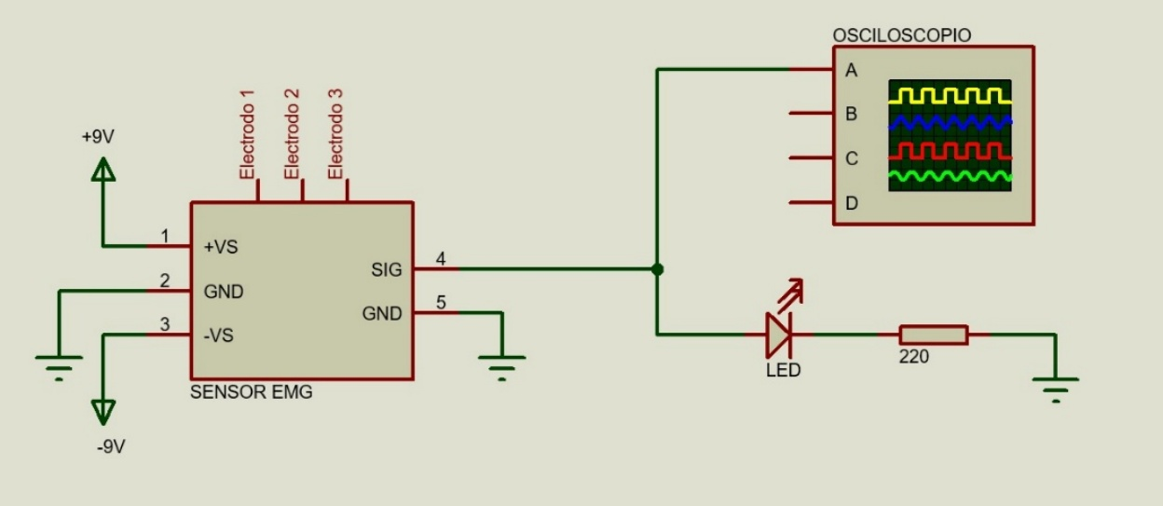***Figura 6.** *Diagrama esquemático del circuito de prueba del sensor EMG.*

*Nota.* El led sirve de prueba para comprobar que la salida emite una señal estable. Elaboración Propia.

Posteriormente, para el procesamiento de la señal de EMG que permita mover la prótesis, se utilizará una interfaz entre el sensor y los motores acoplados a la mano; un procesador digital de señales, tal como dsPIC30f4013, Arduino NANO o Rasperry Pi, será el intermediario para convertir la señal analógica del sensor en señal digital que sea capaz de ejecutar acciones específicas en los motores.

*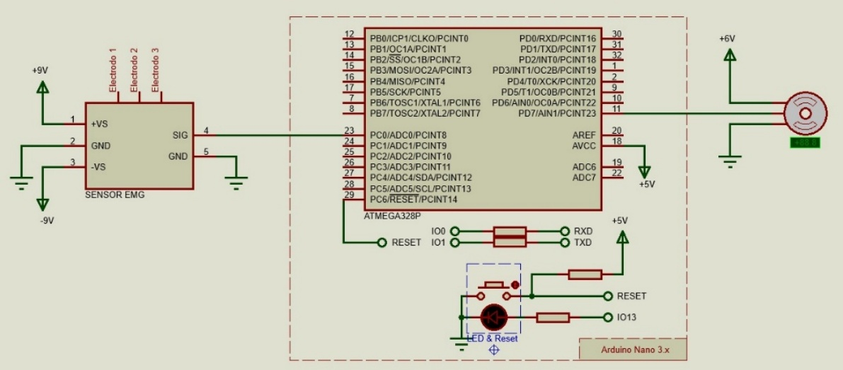***Figura 7.** *Diagrama esquemático del circuito del proyecto.*

*Nota*. Elaboración Propia.

### Montaje

Para la implementación física del circuito, nos resultó más factible basarnos en un diseño de Shah (2023), el cual implementa exactamente el mismo circuito del esquemático presentado previamente, pero con las fuentes de tensiones de alimentación ya determinadas.

**Figura 8.** Implementación física del circuito del proyecto

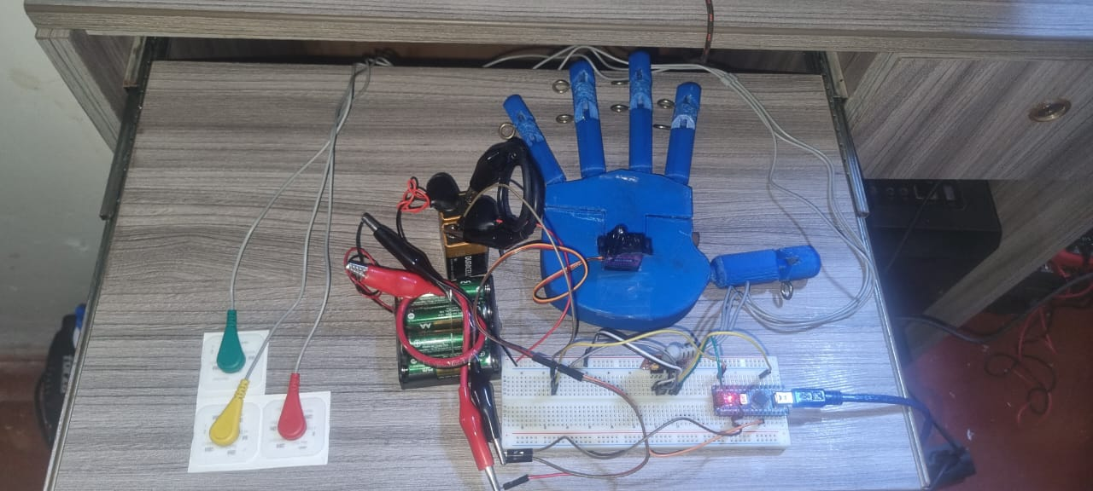

*Nota*. Elaboración Propia.

**Figura 9.** *Implementación física del circuito del proyecto*

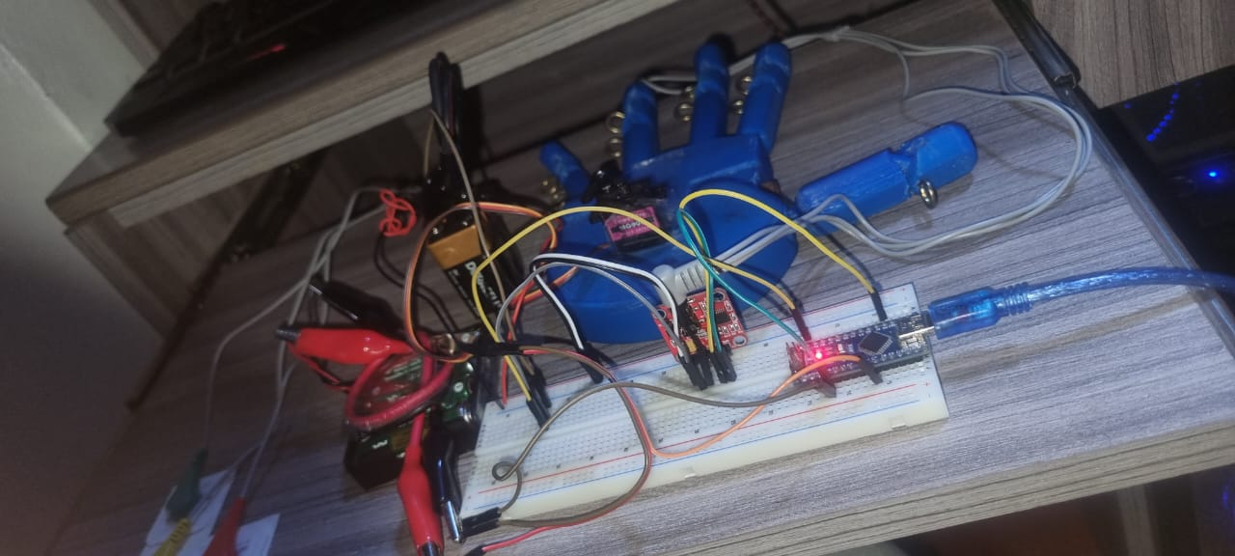

*Nota*. Se observan con más claridad la placa de sensor EMG y el modelo del servomotor (MG90S).

En el caso de la placa de desarrollo Arduino Nano 3x, se utilizó la alimentación de 5V proporcionada por la PC. Sin embargo, para la placa de sensor EMG, debido a que requiere de alimentación simétrica (+VS, GND y -VS), se utilizaron dos baterías de 9V conectadas en serie, pero con el punto intermedio entre ambas utilizado como punto común de referencia (tierra); dicha tierra se comparte con la placa Arduino en la conexión de pines GND. Por último, el servomotor también tiene una fuente aislada para garantizar su funcionamiento. En este caso, se utilizaron 4 pilas AA conectadas en serie para obtener una fuerza electromotriz de 6V necesaria para alimentar el servomotor.

**Figura 10. Esquemático con componentes físicos**

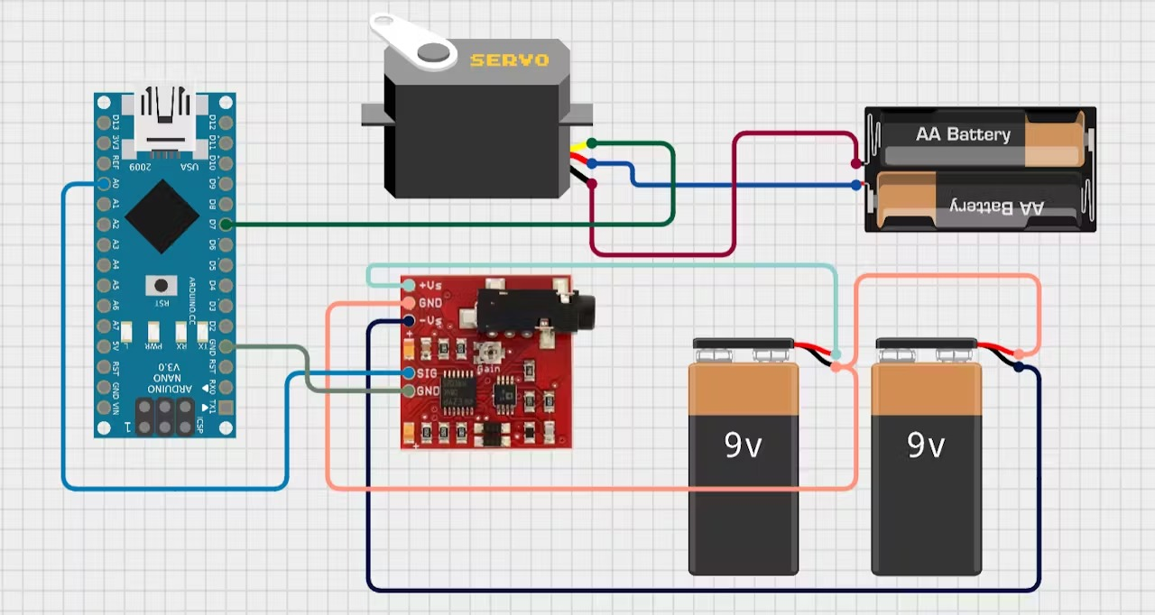

*Nota*. Cada placa, así como el servomotor, utilizan sus respectivas fuentes de alimentación requeridas. Extraído de An EMG-Controlled Claw With Arduino, por Anip Shah, 2023, hackster.io (<https://www.hackster.io/aneepshah/an-emg-controlled-claw-with-arduino-ab0acb>)

Hubo dos asuntos que se presentaron como las dificultades más relevantes para nuestra implementación y desarrollo. En primer lugar, la definición de las fuentes de alimentación. Inicialmente, se pensó en alimentar todo con la alimentación brindada por la PC de 5V. Sin embargo, el hecho de que un componente requiera además de alimentación simétrica se decidió por separar las fuentes de cada componente. Esto al menos por el momento, ya que se pretende que toda la infraestructura ocupe el menor espacio y peso.

En segundo lugar, los parámetros requeridos en el código. Se tuvo que probar con diferentes umbrales de detección para que los servomotores puedan responder bien a los voltajes de EMG. Además, la determinación de las frecuencias y periodos adecuados para el funcionamiento del microcontrolador fue una cuestión de ensayo y error, hasta encontrar los parámetros que si permitían una respuesta más controlada.

Es en ese sentido que aún buscamos las mejoras pertinentes para el proyecto, como entender mejor las líneas del código utilizado y la estética de la implementación. Por otro lado, la conexión física entre el servomotor y la prótesis es necesaria para determinar la fuerza que utilizará, de tal forma que podamos ajustar el ángulo de giro hasta el punto óptimo, sin desbaratar la implementación por completo.

# Cronograma y disgregación de actividades

## Plan de Trabajo (Diagrama de Tiempos y Actividades)

**Cronograma:**

**Figura 11.** *Diagrama de Gantt – Cronograma de Actividades*

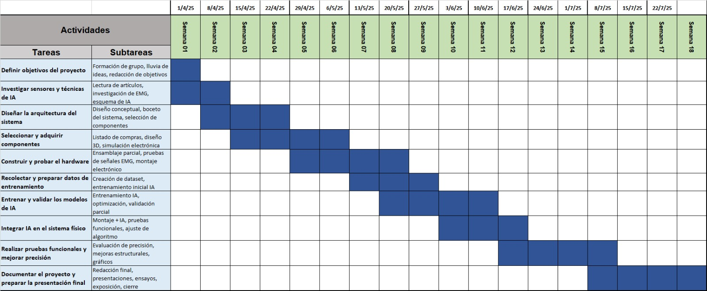

*Nota.* Elaboración Propia

## Diagrama de PDM:

**Figura 12.** *Diagrama PDM.*

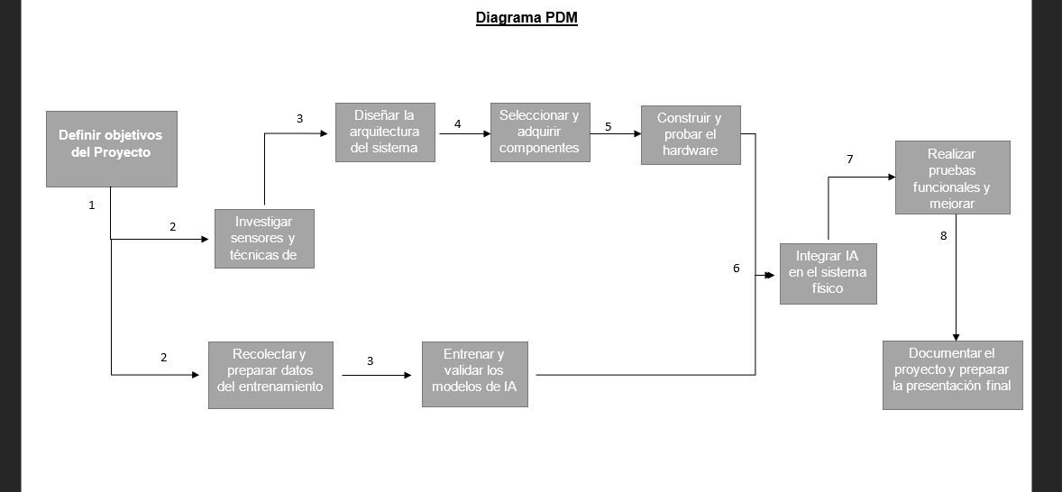

*Nota:* Elaboración Propia.

## Disgregación del Trabajo

El trabajo se ha organizado en fases estratégicas para asegurarnos de tener un desarrollo ordenado y eficiente. Cada etapa sigue una lógica de manera progresiva para garantizar un resultado final funcional y optimo.

El desglose de estas actividades incluye:

* Investigar sobre prótesis mioeléctricas, sensores EMG e inteligencia artificial para establecer las bases del proyecto.
* Diseñar e imprimir en 3D la prótesis de mano.
* Integrar motores y realizar pruebas de movimiento y ajustes.
* Implementar un microcontrolador para interpretar señales EMG y accionar los motores, asegurando una comunicación efectiva.
* Entrenar un modelo de inteligencia artificial para clasificar señales EMG y determinar movimientos, ajustándolo para mejorar su precisión.
* Validar el sistema completo mediante pruebas funcionales con señales reales.
* Analizar los resultados obtenidos y formular recomendaciones para mejoras futuras.

### Diagrama de flujo

**Figura 13.** *Diagrama de flujo de la disgregación del trabajo y metodología.*

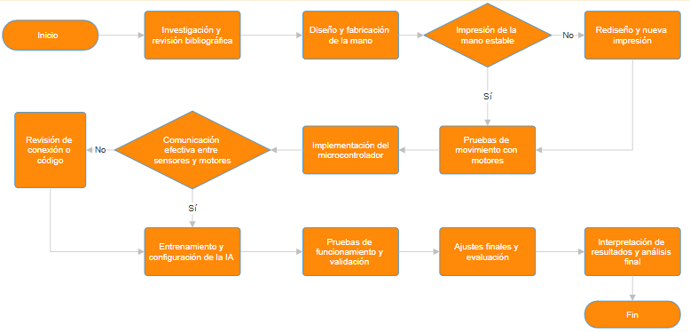

*Nota:* Elaboración propia

# Referencias Bibliográficas

Araque Guasgua, D.D. (2024). *Desarrollo de estudios para Prótesis de Mano usando Señales EMG e Inteligencia Artificial: Algoritmo basado en Deep-Q Learning para entrenar un agente que opere un prototipo de prótesis mioeléctrica de mano*. <https://bibdigital.epn.edu.ec/handle/15000/25882>

Edwards, A. L., Dawson, M. E., Hebert, J. S., Sherstan, C., Sutton, R. S., Chan, K. M. & Pilarski, P. M. (2016). *Application of real-time machine learning to myoelectric prosthesis control: A case series in adaptive switching*. Prosthetics and Orthotics International 40(5), 573-581.<https://doi.org/10.1177/0309364615605373>

Farina, D., Amsüss, S., Vujaklija, I., & Aszmann, O. (2014). A multi-class proportional myocontrol algorithm for upper limb prosthesis control: Validation in real-life scenarios on amputees. *IEEE Transactions on Neural Systems and Rehabilitation Engineering, 22*(5), 1046–1056.<https://doi.org/10.1109/TNSRE.2014.2308391>

Hall, J.E. (2016). *Guyton y Hall. Tratado de fisiología médica* (13.a ed.). Elsevier.

IA Blog. (2025). *Evaluación de rendimiento en IA: ¿Cómo saber si un modelo es efectivo?* [Evaluación de rendimiento en IA: ¿Cómo saber si un modelo es efectivo? - IA Blog](https://iartificial.blog/aprendizaje/evaluacion-de-rendimiento-en-ia-como-saber-si-un-modelo-es-efectivo/)

Marinelli, A., et al. (2023). *Active upper limb prostheses: a review on current state and upcoming breakthroughs.* Progress in Biomedical Engineering, 5(1).<https://doi.org/10.1088/2516-1091/acac57>

Medlineplus. (2024). *Electromiografía y estudios de conducción nerviosa*. Consultado el 29 de abril del 2025. <https://medlineplus.gov/spanish/pruebas-de-laboratorio/electromiografia-y-estudios-de-conduccion-nerviosa/>

Moore, K. L., Dalley, A. F. y Agur, A. (2013). *Anatomía con Orientación Clínica* (7.a ed.). Wolters Kluger Health.

Mouchoux, J., Carisi, S., Dosen, S., Farina, D., Schilling, A. F., & Markovic, M. (2021). *Artificial perception and semiautonomous control in myoelectric hand prostheses increases performance and decreases effort*. *IEEE Transactions on Robotics, 37*(4), 1298–1312.<https://doi.org/10.1109/TRO.2020.3047013>

Raspberry Pi. (2023). *Especificaciones del Raspberry Pi Pico RP2040*. <https://raspberrypi.cl/la-raspberry-pi-pico-es-un-microcontrolador-con-sorpresa-un-soc-propio-disenado-por-la-raspberry-pi-foundation/>

Shah, A. (2023). An EMG-Controlled Claw With Arduino. <https://www.hackster.io/aneepshah/an-emg-controlled-claw-with-arduino-ab0acb>

Terrazas-Rodas, D. & Carrión-Pérez, J. (2022). *Artificial Intelligence Techniques for Biosignal Pattern Recognition and Classification in Upper-Limb Prostheses: A Review.* IEEE International Conference on Internet of Things and Intelligence Systems (IoTaIS).<https://doi.org/10.1109/IoTaIS56727.2022.9975959>

Tankisi, H., Burke, D., Cui, L., De Carvalho, M., Kuwabara, S., Nandedkar, S. D., Rutkove, S., Stålberg, E., Van Putten, M. J., & Fuglsang-Frederiksen, A. (2019). *Standards of instrumentation of EMG*. Clinical Neurophysiology, 131(1), 243-258. <https://doi.org/10.1016/j.clinph.2019.07.025>

Universidad Nacional Autónoma de México (UNAM). (2023). *Fisiología de la contracción muscular y conducción nerviosa*. Departamento de Fisiología de la Facultad de Medicina de la UNAM. <https://fisiologia.facmed.unam.mx/wp-content/uploads/2023/09/Practica-4.-Fisiologia-de-la-contraccion-muscular-y-la-conduccion-nerviosa.pdf>

Victoria Hand Project. (s.f.). Victoria Hand Project – Changing Lives, One Hand at a Time. Recuperado de <https://www.victoriahandproject.com/>

**López‑López, E.‑E., Martínez‑Méndez, R., & Vilchis González, A. H.** (2019). Diseño de una prótesis de mano para uso en teclados con interfaz sEMG. ReCIBE. Revista electrónica de Computación, Informática, Biomédica y Electrónica, 8(1), 47–69. Universidad de Guadalajara. Recuperado de Redalyc   
<https://www.redalyc.org/journal/5122/512259512003/html/>

# Anexos

## Anexo A. Matriz de consistencia

|  |  |  |  |  |
| --- | --- | --- | --- | --- |
| Problemas | Objetivos | Hipotesis | Variables | Metodologia. |
| Problema General: ¿Es posible el desarrollo de una prótesis de mano con inteligencia artificial (IA) integrada que se adapte a un paciente? | Objetivo General: Desarrollar de una prótesis de mano con inteligencia artificial (IA) integrada que se adapte a un paciente. | Hipótesis general: El desarrollo de una prótesis de mano con IA integrada basada en señales EMG permite una adaptación más rápida y precisa por parte del usuario en comparación con prótesis tradicionales. | Independientes: Señales EMG (voltajes) de cada músculo Tiempo (ms) desde el inicio del estímulo Ubicación de los sensores EMG Contracción muscular (nivel de activación) Frecuencia de muestreo Precisión del modelo de predicción | Nivel de investigación: Investigación básica con enfoque mixto (cuantitativo y cualitativo)  Diseño de investigación: tipo experimental, ya que se manipuló deliberadamente la variable independiente (señales EMG y modelo de IA) para observar su efecto sobre la variable dependiente (movimientos ejecutados por la prótesis).  Método de la investigación: La metodología del proyecto se organizó en etapas secuenciales, desde la investigación inicial hasta la validación funcional de la prótesis. Se comenzó con una revisión bibliográfica sobre prótesis mioeléctricas, señales EMG, modelos de inteligencia artificial y anatomía muscular, lo que permitió establecer las bases teóricas. Luego se diseñó y fabricó una prótesis de mano utilizando impresión 3D, asegurando funcionalidad mecánica para movimientos básicos. Se integraron sensores EMG y un microcontrolador que procesó las señales musculares y las tradujo en movimientos. Se desarrolló y entrenó un modelo de inteligencia artificial capaz de interpretar las señales EMG y predecir acciones como abrir o cerrar la mano. Posteriormente, se realizaron pruebas funcionales para evaluar precisión, tiempo de respuesta y adaptabilidad del sistema ante distintos patrones musculares. Finalmente, se hicieron ajustes técnicos y se evaluó la experiencia del usuario. |
| Problemas especificos: ¿Qué diferencia hay en el tiempo de aprendizaje para usar una prótesis con IA en comparación con una prótesis tradicional sin IA?  ¿Cómo responde la IA a las diferencias de voltajes generadas por señales del electromiograma (EMG) durante la contracción muscular?    ¿Qué tan precisa es la prótesis con IA para replicar los movimientos intencionados? | Objetivos especificos: Observar la diferencia que hay en el tiempo de aprendizaje para usar una prótesis con IA en comparación con una prótesis tradicional sin IA.  Relacionar la respuesta de la IA con las diferencias de voltajes generadas por señales del electromiograma (EMG) durante la contracción muscular.  Determinar la precisión es la prótesis con IA para replicar ciertos movimientos. | Hipótesis  específicas: La prótesis con IA requiere menos tiempo de aprendizaje que una prótesis tradicional.  La IA es capaz de interpretar correctamente las variaciones de voltaje de señales EMG para ejecutar movimientos deseados.  La prótesis con IA alcanza una alta precisión en la ejecución de movimientos intencionados. | Dependientes: Tipo de movimiento realizado (ej. cerrar mano, rotar muñeca) Movimiento predicho por la IA (ej. abrir, cerrar, girar) Tiempo de respuesta de la prótesis |

## Anexo B. Presupuesto y componentes

|  |  |  |  |  |
| --- | --- | --- | --- | --- |
| Categoría | Ítem | Cantidad | Precio unitario (S/.) | Subtotal (S/.) |
| 1. Electrónica | Sensor EMG (AD8226) + electrodos | 1 | 120 | 120 |
| Raspberry Pi Pico / Arduino Nano + cable usb | 1 | 45 | 45 |
| Protoboard | 1 | 15 | 10 |
| Cables | 1-Set | 5 | 8 |
| Servomotores | 3 | 20 | 60 |
| Arduino | 1 | 35 | 35 |
| Fuente de alimentación / pilas 9V | 2 | 14 | 34 |
| Motor | 1 | 6 | 6 |
|  | Pilas 2A | 4 |  | 6 |
|  | Bolsa de electrodos (50 unidades) | 1 | 25 | 25 |
|  | Porta pilas para 4 pilas | 1 | 1 | 1.70 |
|  | Conectores de baterías | 3 | 1 | 3 |
| Subtotal electrónico |  |  |  | **353.70** |
| 2. Impresión 3D | Filamento PLA | Gratuito | 0 | 0 |
| Uso de impresora 3D | Gratuito | 0 | 0 |
| Subtotal impresión 3D |  |  |  | **0** |
| 3. Ensamblaje | Precintos plásticos | 1 bolsa | 3 | 3 |
| Hilo de nylon o resistente | 1 rollo | 4 | 4 |
| Pegamento / silicona | 1 | 6 | 6 |
|  | Bolsa de tornillos | 1 | 4 | 4 |
|  | Bolsa de pernos | 1 | 15 | 15 |
| Subtotal ensamblaje |  |  |  | **32** |
| 4. Software | Herramientas de IA (Python, TensorFlow) | Gratuito | 0 | 0 |
| Fritzing / Tinkercad / simuladores | Gratuito | 0 | 0 |
|  | Arduino IDE | Gratuito | 0 | 0 |
| Subtotal software |  |  |  | **0** |
| TOTAL GENERAL ESTIMADO |  | | | **S/. 385.70** |

## Anexo C. Codigo de Arduino NANO

#include <Servo.h>

int emgPin = A0;

int servoPin = 7;

Servo servo;

int emgThreshold = 300; // Adjust this threshold as needed

float emgFiltered = 0.0; // Filtered EMG value

float alpha = 0.2; // Filter coefficient

void setup() {

Serial.begin(115200);

servo.attach(servoPin);

}

void loop() {

int emgValue = analogRead(emgPin);

// Apply the low-pass filter

emgFiltered = (alpha * emgValue) + ((1 - alpha) * emgFiltered);

if (emgFiltered > emgThreshold) {

servo.write(180); //Change servo position acc. to your requirement

} else {

servo.write(0);

}

Serial.print("EMG Value: ");

Serial.println(emgFiltered);

delay(50); // Adjust the delay as needed

}